AZ BADEN
Baden-Wettingen
Aargauer Zeitung
25 september 2006

Erfolgreicher Künstler mit südlicher Wärme
badeim/montescudaioThomas Welti präsentiert seine ausgewählte Installation mit einer Ausstellung.
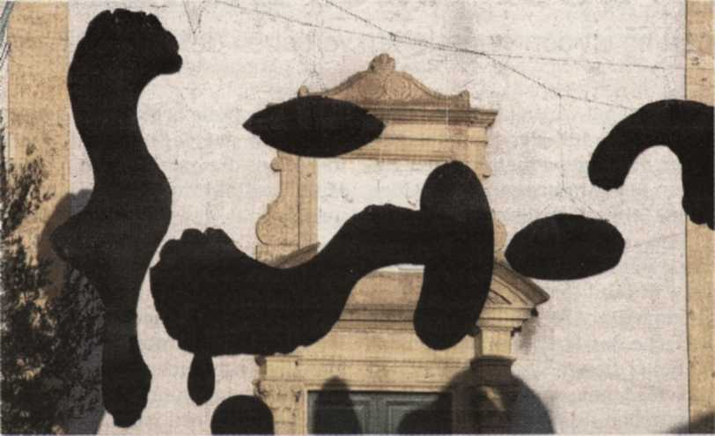Der in der Toskana lebende und arbeitende Badener Bildhauer und Plastiker Thomas Welti, wurde ausgewählt in Montescudaio/Provinz Pisa, Italien, eine Installation aus sie ben hängenden Körpern aus Kautschuk zu realisieren. Die Installation im Stadtzentrum wird mit einer Ausstellung mit dem Titel «Körper» ergänzt, die von vielen Kunstinteressierten besucht wird.
Die in der Luft installierten Figuren von Thomas Welti sind aus Kautschuk.
ZVG
Die Installation aus 7 in der Luft hängenden Figuren aus Kautschuk zeigen Körperteile, die einerseits die Versehrtheit des Körpers, andererseits das Zusammenspiel der Körperfragmente darstellt. Der Wind dreht die Objekte in der Luft. Dadurch erhält die Komposition immer wieder eine andere Betrachtung. -
Welti schafft Figuren, die er auf das Wesentliche bis zur Abstraktion reduziert. In den Formen wird die deutlich. Suche nach raffinierter Schönheit heit der Die Rundheit und Weich-Figuren und Skulpturen widerspiegeln auch die Harmonie der pisanischen Hügel, in denen er lebt und arbeitet. Diese Landschaft mit ihren Jahreszeiten, dem Werden und Vergehen, bestimmt die Kunst von Thomas Welti.
Die Kunst, die sich vornehmlich einem Thema widmet, dem menschlichen Körper, oft als Torso, als Fragment darstellt. Damit erwartet, ja verlangt er vom Betrachter eine ganz persönliche Interpretation. Das Weggelassene soll erahnt werden, das Werk des Künstlers soll anregen zum eigenen Schaffen in der Fantasie. Welti sieht die Erfüllung seines Werkes darin, dass es Menschen ergreift. Sie sollen Ruhe, Harmonie und Eleganz vermitteln, zum Nachdenken und Träumen anregen.
Seine Ausstellung in Montescudaio dauert bis 1. Oktober 2006. (az)

